**Національний університет біоресурсів і природокористування України**

**Факультет інформаційних технологій**

**Кафедра комп’ютерних наук**

Організація баз даних

**Тема:** Аналіз реляційної та нормалізації моделі даних

**Лабораторна робота №3**:

**Студент**: Возний Богдан Олександрович

**Дата виконання**: 25.02.2025

Київ 2025

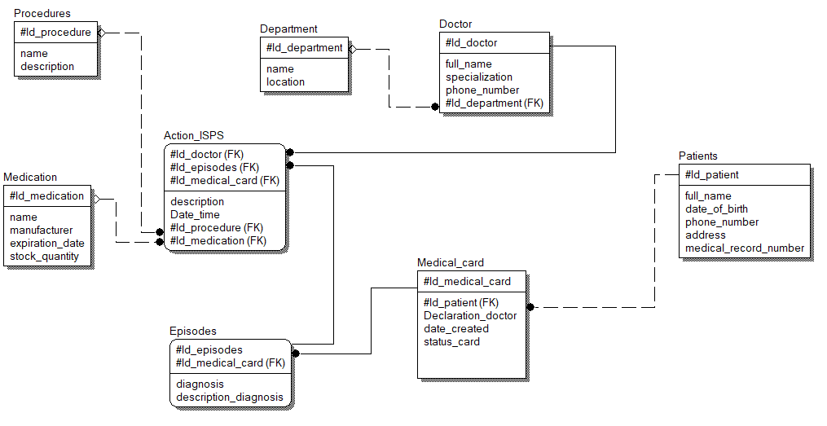1. Провести аналіз побудованої в попередній лабораторній роботі ER- діаграми. Довести, що вона відповідає правилу №1 Кодда та структурі бази даних у третій нормальній формі.

**1. Аналіз відповідності правилу №1 Кодда**

Правило №1 Кодда (Правило інформації) стверджує, що всі дані в базі повинні бути представлені у вигляді значень атрибутів у рядках таблиць. Іншими словами, вся інформація має бути організована у вигляді таблиць, що складаються з рядків і стовпців, де кожен стовпець відповідає конкретному атрибуту, а кожен рядок — окремому запису.

Для перевірки відповідності цьому правилу проведемо аналіз нашої бази даних:

* **Атомарність даних:** Всі атрибути таблиць містять тільки прості (атомарні) значення. Наприклад, у таблиці Patients поле full_name містить одне значення (ПІБ пацієнта), а не окремі стовпці для імені, прізвища та по батькові. Аналогічно, в таблиці Doctor поле specialization містить лише одну спеціальність лікаря.
* **Зв'язки між таблицями:** Відношення між таблицями встановлені через первинні та зовнішні ключі, що дозволяє підтримувати цілісність даних. Наприклад, таблиця Medical_card містить зовнішній ключ id_patient, який посилається на первинний ключ таблиці Patients. Це забезпечує структурованість та унеможливлює дублювання інформації.
* **Відсутність зовнішніх структур:** Вся інформація зберігається виключно у таблицях, без використання інших механізмів збереження даних, таких як файли чи зовнішні масиви. Всі атрибути містять конкретні значення, що чітко визначені в межах відповідних сутностей.

Таким чином, база даних відповідає першому правилу Кодда, оскільки всі дані представлені у вигляді значень атрибутів у таблицях, а структура бази побудована відповідно до вимог реляційної моделі.

**3. Аналіз відповідності третій нормальній формі (3НФ)**

Для відповідності 3НФ база повинна відповідати наступним нормальним формам:

### Перша нормальна форма (1НФ)

* Всі атрибути містять тільки атомарні значення.
* Відсутні повторювані групи.
* Кожен запис унікальний.

### Друга нормальна форма (2НФ)

* Всі неключові атрибути залежать від усього первинного ключа.
* Таблиця Action_ISPS містить складний ключ, але всі атрибути залежать саме від нього.

### Третя нормальна форма (3НФ)

* Відсутні транзитивні залежності між атрибутами (атрибути залежать тільки від первинного ключа).
* Наприклад, у таблиці Doctor зберігається лише основна інформація про лікаря, а інформація про відділення винесена в окрему таблицю Department.
* Аналогічно, у Medical_card містяться лише дані, що безпосередньо стосуються медичної картки, а дані про пацієнтів зберігаються в таблиці Patients.

### Висновок щодо 3НФ

* База відповідає 1НФ, оскільки всі дані атомарні та немає повторюваних груп.
* База відповідає 2НФ, оскільки всі неключові атрибути залежать від усього первинного ключа.
* База відповідає 3НФ, оскільки немає транзитивних залежностей.

**4. Загальні висновки**

Проаналізована ER-діаграма повністю відповідає вимогам правила №1 Кодда та структурі бази даних у третій нормальній формі (3НФ). Це гарантує ефективне зберігання даних, відсутність аномалій оновлення та цілісність бази даних.